Zlomky – porovnávání zlomků se stejným jmenovatelem

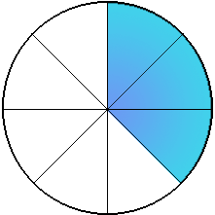
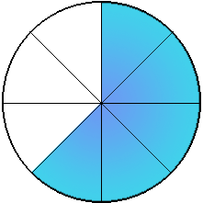

$\frac{5}{8}$ > $\frac{3}{8}$

Zlomky se stejnými jmenovateli porovnáváme tak, že porovnáme jejich čitatele.
$\frac{5}{8}>\frac{3}{8}$ protože $5>3$.

Př. 1:
Na gymnáziu studují studenti tři cizí jazyky. Jako svůj hlavní jazyk si vybralo francouzštinu $\frac{3}{20}$ studentů, angličtinu $\frac{11}{20}$ studentů a němčinu $\frac{6}{20}$ studentů.
a) Uspořádej jazyky podle počtu studentů, kteří jej studují, od nejvyššího počtu studentů.
b) Kolik studentů studuje jednotlivé jazyky, jestliže gymnázium navštěvuje 680 studentů?

Řešení
a) $\frac{11}{20}>\frac{6}{20}>\frac{3}{20}$ protože $11>6>3$

1. angličtina 2. němčina 3. francouzština
b) Celkem gymnázium navštěvuje 680 studentů. Tento celek máme rozdělený na dvacetiny. Nejdříve musíme tedy určit, kolik je $\frac{1}{20}$ z 680 studentů:

680 : 20 = 34 $\frac{1}{20}$ z 680 studentů je 34 studentů

$\frac{3}{20}$ z 680 studentů určíme vynásobením: $3 . 34=102$
$\frac{11}{20}$ z 680 studentů určíme vynásobením: $11 . 34=374$
$\frac{6}{20}$ z 680 studentů určíme vynásobením: $6 . 34=204$

Ověříme správnost výsledků: $102+374+204=680$

Odpověď:
Francouzštinu studuje 102 studentů, angličtinu 374 studentů a němčinu 204 studentů.

Cvičení:
1. Uspořádej zlomky od nejmenšího po největší.
$\frac{9}{16}$ $\frac{3}{16}$ $\frac{15}{16}$ $\frac{17}{16}$ $\frac{4}{16}$ $\frac{1}{16}$ $\frac{25}{16}$ $\frac{8}{16}$

2. Počítačová hra má 120 levelů. Tomáš zatím odehrál $\frac{18}{40}$ všech levelů, Adam odehrál $\frac{23}{40}$ všech levelů.
a) Který z chlapců má odehráno více levelů?
b) Kolik levelů odehrál Tomáš a kolik Adam?

